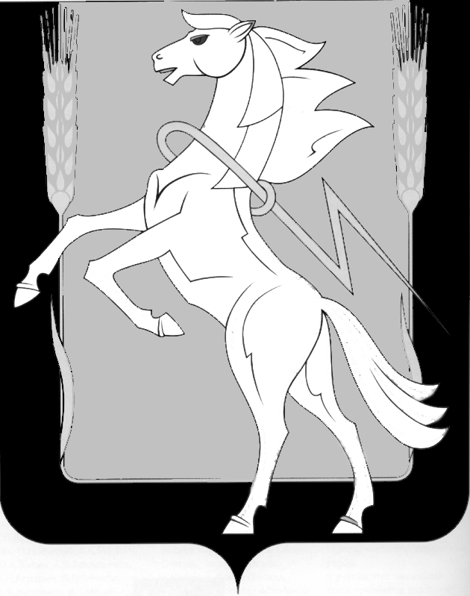

**Совет депутатов Рощинского сельского поселения**

**Сосновского муниципального района** **Челябинской области**

**пятого созыва**

**РЕШЕНИЕ**

**от «25» февраля 2025 года №42**

**О выражении согласия населения**

**Рощинского сельского поселения**

**Сосновского муниципального района**

**на изменение границ Рощинского**

**сельского поселения Сосновского**

**муниципального района**

В соответствии со ст. 12 Федерального закона от 06.10.2003 г. № 131-ФЗ «Об общих принципах организации местного самоуправления в Российской Федерации», Законом Челябинской области от 26.10.2006 г. № 66-ЗО «Об административно-территориальном устройстве Челябинской области», Уставом Рощинского сельского поселения Сосновского муниципального района Челябинской области, принимая во внимание представленное председателем Челябинской городской Думы Буяковым Сергеем землеустроительного дела по описанию местоположения границ объекта землеустройства «Граница Челябинского городского округа Челябинской области (изменение местоположения)», подготовленного в рамках муниципального контракта от 11.11.2024 № 24-7441-Д/0032 и утвержденного Председателем Комитета по имуществу и земельным отношениям города Челябинска А.Н. Лаптиевой, Совет депутатов Рощинского сельского поселения Сосновского муниципального района Челябинской области пятого созыва

**РЕШАЕТ:**

1. Выразить согласие населения Рощинского сельского поселения Сосновского муниципального района на изменение границы Рощинского сельского поселения Сосновского муниципального района, смежной с Челябинским городским округом в соответствии с землеустроительным делом по описанию местоположения границ объекта землеустройства «Граница Сосновского муниципального округа Челябинской области», утвержденным 05 февраля 2025 г. главой Сосновского муниципального района Вагановым Евгением Григорьевичем, подготовленным в рамках муниципального контракта от 27 января 2025 г. № 2.

2. Настоящее решение направить в адрес:

Челябинской городской Думы,

Собрания депутатов Сосновского муниципального района.

3. Опубликовать настоящее решение в газете «Сосновская Нива» и разместить в официальном сетевом издании «Официальный интернет-портал правовой информации Сосновского муниципального района Челябинской области» http://Сосновский74.рф в сети «Интернет».

4. Настоящее решение вступает в силу с момента его официального опубликования.

Глава Рощинского Председатель Совета депутатов

сельского поселения Рощинского сельского поселения

__________________Е.В. Шульгина ___________С.Ю. Волосникова